«Профилактика возникновения дислексии у детей с нарушениями речи в подготовительной к школе группе»
Учитель-логопед: М.А. Замалдинова
Чтение как вид письменной речи является одним из самых важных видов речевой деятельности, необходимой в течение всей жизни. Проблема нарушений письменной речи – одна из самых актуальных проблем для школьного обучения. Но задумываться о возможном возникновении нарушения чтения – дислексии нужно именно в дошкольном возрасте, когда предпосылки возникновения данного вида нарушения письменной речи уже видны, а необходимые для становления письменных навыков функции еще формируются.
Учитывая тот факт, что предпосылки возникновения дислексии у детей связаны с системным нарушением компонентов речи, коррекционная логопедическая работа по их предупреждению будет успешной, если она будет направлена на:
• развитие фонематического восприятия и аналитико-синтетической деятельности;
• развитие грамматического строя речи.
• развитие связной речи.
• развитие пространственных представлений.
• развитие зрительного восприятия и памяти.
Элементы игр и упражнений по профилактике дислексии у детей 6-7 лет.
Развитие фонематического восприятия
•
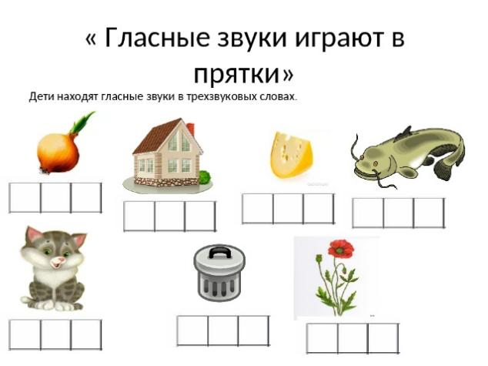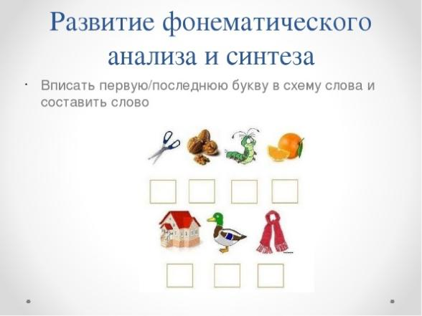
Воспроизведение ритмов
Инструкция: «Послушай, как я стучу, повтори точно также»
простой ритм III, I II, II I I; сложный ритм III II, I II II, I III I
•Исправь ошибки. Логопед читает стихотворение, намеренно делая ошибки в словах. Детям нужно их услышать и исправить.
Тает снег, течет ручей,
На ветвях полно врачей (грачей).
Ехал дядя без жилета,
Заплатил он штраф за это (билета). И т.д.
Грамматический строй речи:
Верификация предложений.
Инструкция: «Я буду читать предложения, а ты слушай внимательно, и если в некоторых из них будут ошибки, ты меня исправь»
Девочка гладит утюгом. Дом нарисован мальчик. Мальчик умывается лицо. Собака вышла в будку. Березки склонились от ветра. Солнце освещается землей. По морю плывут корабль. У Нины большая яблоко. Хорошо спится медведь под снегом. Над большим деревом была глубокая яма.
Развитие зрительно-пространственных представлений и зрительного анализа и синтеза.
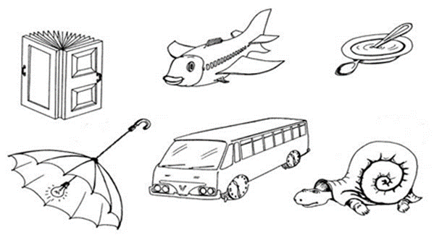
•«Что нарисовано?» узнавание предметов по контурному изображению
- Химерные изображения

•«Назови наложенные друг на друга картинки»
(фигуры Поппелейтера)
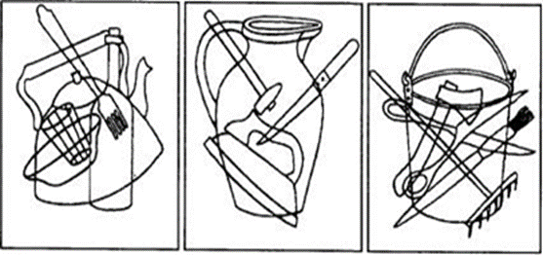

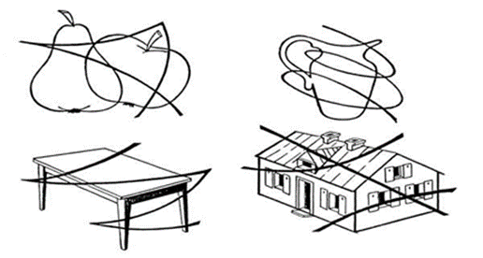
•«Назови спрятанные предметы» зашумленные изображения.
•«Что неправильно нарисовал художник».
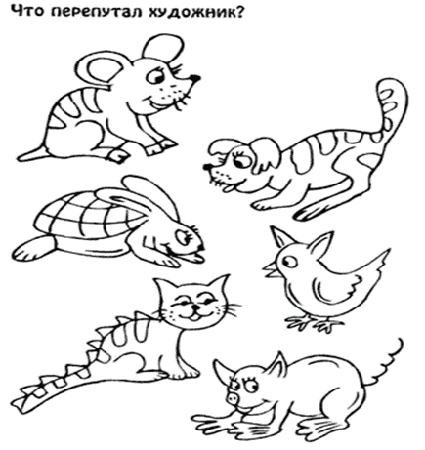

•«Что изменилось?» Дети запоминают ряд предметов и восстанавливают порядок их расположения.
•«Нарисуй также». Дети запоминают расположение и цвет геометрических фигур, а затем рисуют эти фигуры на листе бумаги.
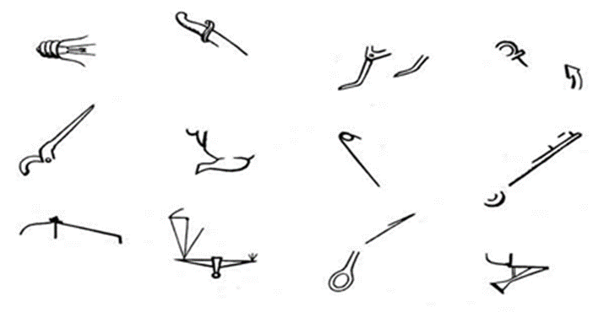
•«Найди сходства и различия» Дети сравнивают две картинки и находят отличия.
- «незавершенные изображения»

Развитие зрительно-моторной координации:
• Копирование фигуры.
• обведение контура по силуэтам.
• Тактильное восприятие буквы (угадывание объемной буквы, шероховатой, выпуклой и так далее на ощупь).
• Дермолексия (угадывание, какую букву «написал» логопед на руке, на спине).
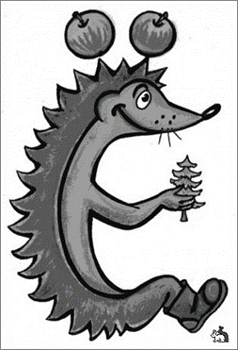
• Умение выложить букву из шнурков, спичек, песка, крупы, бусин и так далее.
• Придумать, на что похожа буква и так далее.
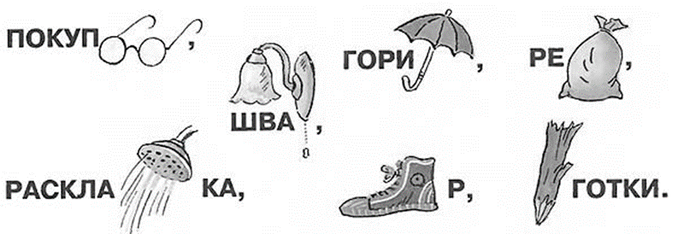
- Ребусы

Так же в работе используются элементы кинезиологических упражнений:
- «кулак-ребро-ладонь»
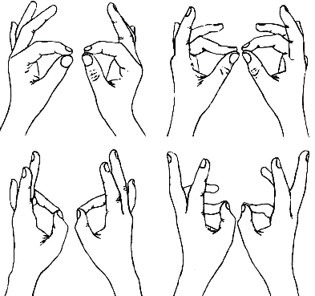
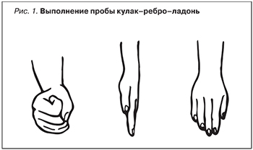
- «ухо-нос» и другое
